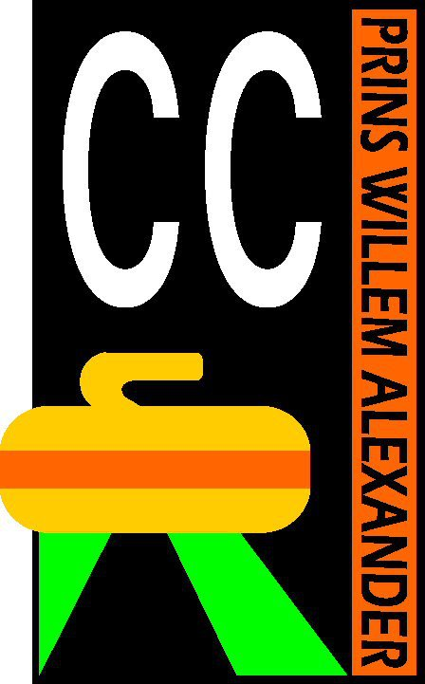
AANMELDINGSFORMULIER
Jeugdlid
Curling Club Prins Willem-Alexander

Voornaam: ……………………………………. voorletters:………..………….

Achternaam: ………….……………………………………………………………………

Adres .………………………………………………………………………………………

Postcode: …………………… Woonplaats: ……………………………..……

Geslacht: Man / Vrouw Geboortedatum: ……………………………..

Mobiel nummer jeugdlid: …………………………………………..

(Nood)nummer Ouder/Verzorger 1:…………………………………………..
(Nood)nummer Ouder/Verzorger 2:…………………………………………..

E-mail adres jeugdlid: …………..……………….……………………………..
E-mail adres(sen) Ouder(s)/Verzorger(s): ……………………………………

Overig (bv. voedselbeperking vanwege allergie/overtuiging):
…………………………..………………………………………………………………….

De club heeft altijd behoefte aan enthousiaste commissie en/of bestuursleden. Heb je als jeugdlid of ouder/verzorger hiervoor interesse of kun je op andere wijze een extra bijdrage leveren?: Ja / Nee (doorhalen wat niet van toepassing is)

Kies op de volgende pagina je lidmaatschap vorm

Naam: ………………………………………………………..

Kiest voor de volgende onderdelen:

Jeugd

- Jeugdlid trainingen/clubactiviteiten op de woensdag € 135,00
- Ik ben geïnteresseerd in het huren van materiaal (curlingschoenen)
- Ik of mijn ouder(s)/verzorgers(s) willen mogelijk vrijwilligerswerk doen voor de vereniging
Datum………………………….
Handtekening
(ouder/verzorger indien jonger dan 18 jaar) ……………………………….……….

Scan en mail dit formulier naar curling@ccpwa.nl of lever dit in bij één van de commissieleden of trainers.

- Het speelseizoen loopt van 1 september tot en met 31 maart.
- Peildatum voor leeftijden is 30 juni
- Na inschrijving ontvang je bericht over de contributiebetaling. Deze dient uiterlijk 4 weken na inschrijving voldaan te worden via
NL77ABNA0427586232 t.n.v. Curling club PWA. Na ontvangst van de contributie volgt de inschrijving als lid van de CCPWA als ook van de curlingbond.
- Geef je je na het begin van het seizoen op als lid, dan wordt de contributie omgerekend naar de nog resterende speeltijd. Je betaalt zo alleen wat je krijgt.
- Het verenigingsjaar loopt van 1 mei tot en met 30 april.
- Opzegging van het lidmaatschap kan slechts schriftelijk geschieden vóór 1 september via een mail naar curling@ccpwa.nl
- Met het lidmaatschap van CC PWA ben je automatisch lid van de Nederlandse Curling Bond.
- De op dit formulier verstrekte gegevens worden vertrouwelijk behandeld. De club heeft een privacyverklaring opgesteld waarin is vastgelegd hoe wij met de door jou verstrekte gegevens omgaan. Deze kun je vinden op onze website.
- Het is van belang dat de trainers op de hoogte zijn over relevante handicaps, relevant medicijngebruik en aandoeningen zoals bv. epilepsie, zodat zij de juiste hulp kunnen verlenen indien noodzakelijk. Je kunt dit rechtstreeks aan de trainer(s) melden.

